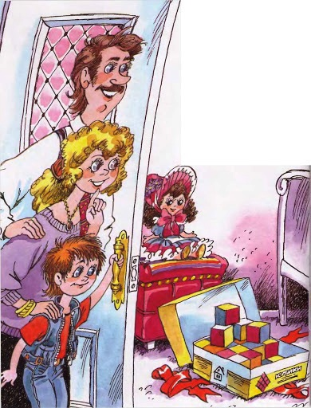Мне туфелькиМамаВчера подарила,КонфетыМне папаПринес.Сестра подарилаМне щетку и мыло,А брат –Заводной паровоз.
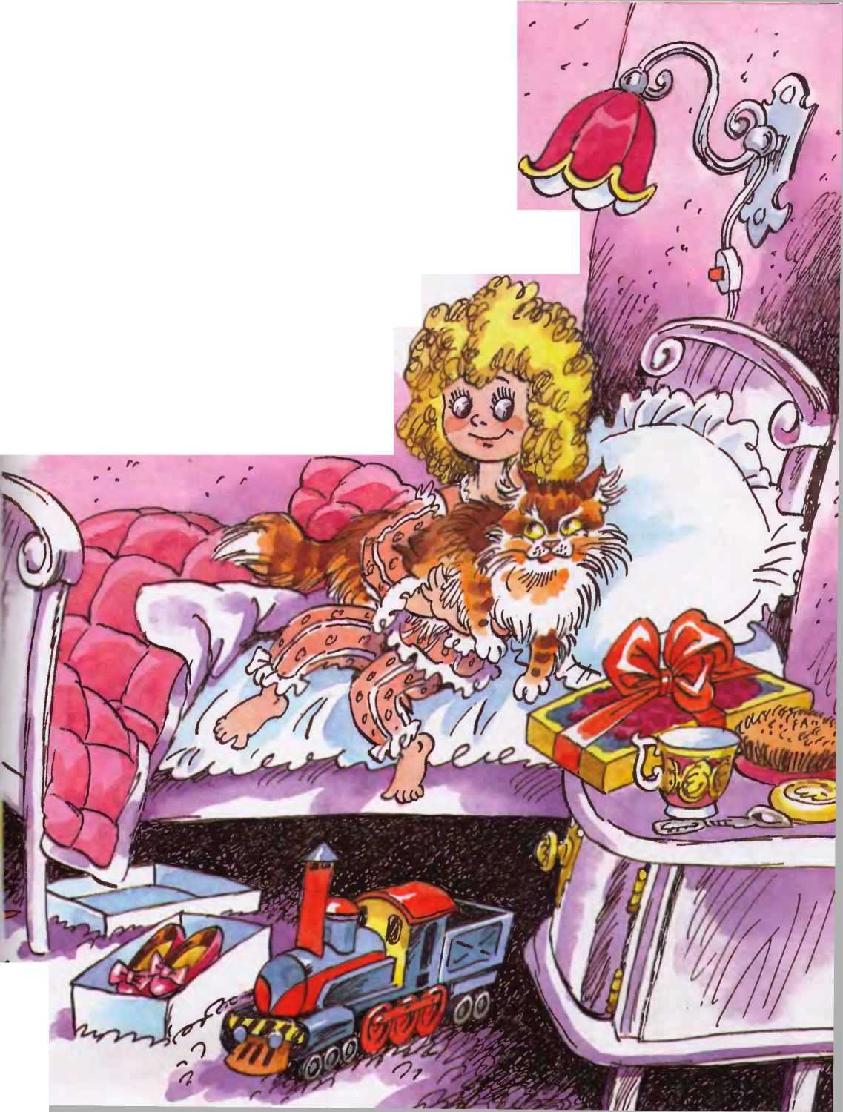
Еще подарили мнеЧашку, и ложку,И кубики –Строить дома.Но рыжую кошку,Прекрасную кошкуНашла во двореЯ сама!!!

